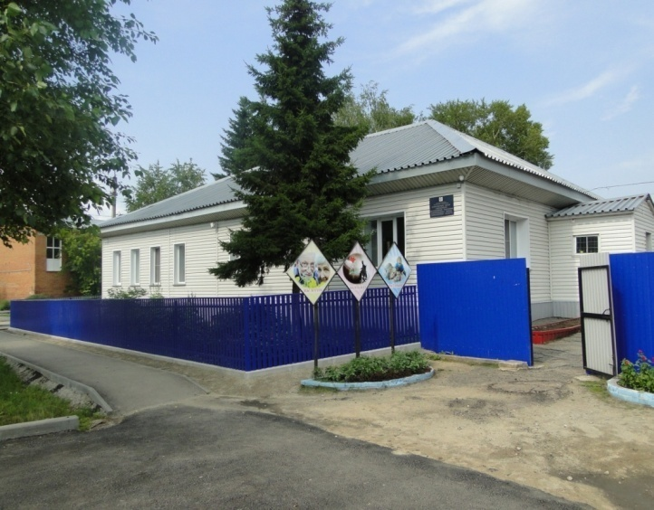**ЧИСЛЕННОСТЬ ПОЛУЧАТЕЛЕЙ**

**социальных услуг в отделениях МБУ « КЦСОН Болотнинского района НСО»**

**за 2023 год.**

***Предоставление социальных услуг предусматривает действия по оказанию постоянной, периодической, разовой помощи, в том числе срочной помощи, гражданину, который признан нуждающимся в социальном обслуживании, в целях улучшения условий его жизнедеятельности и (или) расширения его возможностей самостоятельно обеспечивать свои основные жизненные потребности.***

**Филиал МБУ «КЦСОН Болотнинского района НСО» «Специализированный дом для одиноких престарелых "*Категория и численность лиц, проживающих в специализированном доме на 01.01.2024год***

|  |  |  |  |  |  |  |  |
| --- | --- | --- | --- | --- | --- | --- | --- |
| Всего  квартир | Социальных квартир/чел | Одинокие пенсионеры  кв/чел | Вдовы УВОВ кв/чел | Вет. труда кв/чел | Труж. тыла кв/чел | Инвалиды 1,2,3 групп кв/чел | На социальном надомном обслуживании чел. |
| 22 | 19/19 | 2 | 0 | 5 | 2 | 10 | 8 |

В Филиале МБУ «КЦСОН Болотнинского района НСО» «Специализированный дом для одиноких престарелых" проживают только граждане Болотнинского района Новосибирской области.

**Предоставление социальных услуг в форме социального обслуживания на дому**

4 отделения социального обслуживания на дому предоставили социальных услуг 436 гражданам пожилого возраста и инвалидам за 2023год.

**Численность обслуженных за 2023год.**

**по муниципальным образованиям района.**

|  |  |
| --- | --- |
| Наименование администрации | Численность обслуживаемых |
| Ачинская | 7 |
| Байкальская | 61 |
| Боровская | 8 |
| Варламовская | 11 |
| Дивинская | 2 |
| Егоровская | 11 |
| Зудовская | 8 |
| Карасевская | 19 |
| Корниловская | 4 |
| Ново Бибеевская | 22 |
| Ояшинская | 8 |
| Св. Полянская | 11 |
| Баратаевка | 5 |
| Кунчурук | 3 |
| Болотное | 256 |
| **Всего** | **436** |

**Численность лиц обслуженных**

**" Службой сиделок" за 2023год**

|  |  |  |  |  |  |
| --- | --- | --- | --- | --- | --- |
| год | Обслужено всего | село | город | Количество сиделок | очередность |
| 2023 | 16 | 2 | 14 | 7 | 2 |

**Проведенные занятия в "Школе ухода" за 2023год**

|  |  |  |  |  |
| --- | --- | --- | --- | --- |
| Всего занятий  Ед. | Прошли обучение всего чел. | Обучение пожилых людей | Обучение родственников | Обучение сотрудников |
| **61** | **87** | **5** | **23** | **59** |

**Предоставление социальных услуг в**

**стационарной форме социального обслуживания:**

**Филиал МБУ " КЦСОН Болотнинского района НСО"**

**« Отделение милосердия для престарелых и инвалидов»**

Рассчитано на 15 мест круглосуточного пребывания.

В течение 2023 года в отделении было обслужено 19 человек. На 01.01.2024 год в отделении находится 15 человек: 9 женщин и 6 мужчин, в том числе с инвалидностью 10.

**Категории и возраст граждан, находящихся в отделении милосердия**

|  |  |  |  |  |  |  |  |  |  |  |
| --- | --- | --- | --- | --- | --- | --- | --- | --- | --- | --- |
| Период | Всего | Возраст | | | | | Категории | | | |
| 50-70 | 71-80 | | 81-95 | | Пенсионеры | Ветеран  труда | Инвалидность | УВОВ |
| 2023 г. | 15 | 4 | | 6 | | 5 | 15 | 1 | 10 | 0 |

**Предоставление социальных услуг в**

**полустационарной форме социального обслуживания:**

**Отделение профилактики безнадзорности детей и подростков**

**Показатели работы отделения профилактики безнадзорности детей и подростков в 2023г. в сравнении 2022годом**

|  |  |  |  |  |  |
| --- | --- | --- | --- | --- | --- |
| № п./п. | Целевые показатели | | На 01.01.2022 | На 01.01.2023 | На 31.12.2023 |
| 1 | Состоит семей, испытывающих трудности в социальной адаптации | семей | 39 | 21 | 19 |
| детей | 94 | 71 | 42 |
| 1.1 | Семьи в социально - опасном положении | семей | 15 | 10 + (3 - 120-ФЗ) | 7 +(2 -120-ФЗ) |
| взросл | 17 | 12 + (3 - 120-ФЗ) | 7+(2 -120-ФЗ) |
| детей | 18 | 28 + (3 - 120-ФЗ) | 10+(2 -120-ФЗ) |
| 2 | Поставлено на учет в отделение всего | семей | 52 | | 27 |
| детей | 115 | | 55 |
| 2.1 | Из них в социально - опасном положении | семей | 6 | | 7 |
| детей | 12 | | 10 |
| 3 | Семьи, снятые с учета в отделении | семей | 51 | | 27 |
| детей | 105 | | 57 |
| 3.1 | В связи с лишением родительских прав | семей | 1 | | 0 |

**Отделение срочной социальной помощи**

На учёте в КЦСОН на 01.01.2024г. состоит 1265 малообеспеченных граждан, что составляет 4,9% от общего числа населения, проживающего в Болотнинском районе (на соответствующий период прошлого года – 2820человек).

**Численный состав малообеспеченного населения**

|  |  |  |  |  |  |  |  |
| --- | --- | --- | --- | --- | --- | --- | --- |
| Категория | | на 01.01.2023г. | | | На 01.01.2024 | | |
| Число  чел. | Число  чел. | | Число  чел. | Число  чел. | |
| Семьи с детьми | | 2820/760 | 100% | | 1265 | 100% | |
| Пенсионеры и инвалиды | | 0 | 0 | | 0 | 0 | |
| Другие категории | | 0 | 0 | | 0 | 0 | |
| Всего | | 2820/760 | 100% | | 1265/364 | 100% | |

**Пункт проката**

С момента открытия Пункта проката ТСР было заключено – 260 договора использования ТСР безвозмездного пользования, из них в 2023 году – 71 договора. За период работы 2023 года эффективность использования технических средств реабилитации составила 100%.

**Получатели технических средств**

|  |  |  |  |  |
| --- | --- | --- | --- | --- |
| Получатели ТСР до 60 лет | Получатели ТСР от 60-70 | Получатели ТСР в от 70-80 | Получатели ТСР от 80-90 | Получатели ТСР от 90-100 |
| 9 | 14 | 18 | 18 | 10 |

**Филиал МБУ " КЦСОН Болотнинского района НСО" « Отделение социальной реабилитации инвалидов"**

**Количество детей прошедших реабилитационные мероприятия.**

|  |  |  |  |  |  |  |  |
| --- | --- | --- | --- | --- | --- | --- | --- |
| Прошли курс реабилитации (полный, сокращённый) | | На базе лечебно-профилактических учреждений СМСУ | | В отделение социальной  реабилитации | | В областных реабилитационных центрах,  сан-курортное лечение. | |
| Взрослые | Дети | Взрослые | Дети | Взрослые | Дети | Взрослые | Дети |
| 119 | 97 | 59 | 0 | 116 | 97 | 4 | 0 |